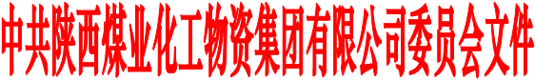

陕煤化物党发〔2020〕19号

中共陕西煤业化工物资集团有限公司委员会
关于党组织机构撤并及干部任免的通知

公司所属各单位党委（总支、支部）：
根据工作需要，经2020年3月5日公司党委会研究决定：
一、机构撤并
撤销中共陕西煤业化工国际物流有限责任公司党总支部委员会，党总支部委员会成员职务随文免去；其所属6个基层党支部并入中共陕西煤业化工物资集团有限公司机关委员会统一管理。
二、任命
井雁飞为中共陕西煤业化工物资集团资产运营中心党支部委员会书记、工会负责人。
三、免去
王忠印中共陕西煤业化工物资集团有限公司资产运营中心党支部委员会书记职务（职务退出）；
井雁飞中共陕西煤业化工国际物流有限责任公司党总支部委员会书记职务。



中共陕西煤业化工物资集有限公司委员会
2020年3月6日

抄送： 公司各领导，副总师，机关各部室
陕西煤业化工物资集团有限公司综合管理部 2020年3月9日印发

